厚生委員会資料
令和４年１月１７日
福祉部障害者福祉課

（仮称）小山七丁目障害者グループホームの整備について

１．経緯
障害者が地域で生活をするために、住まいの場としての共同生活援助（グループホーム）の整備が求められている。
この度、以下のとおり小山七丁目に用地を取得し、障害者グループホームとして整備を進めていく予定である。

２．用地概要
（１）所在（地 番）：小山七丁目511番6
（住居表示）：小山七丁目14番16号
（２）敷地面積：414.83㎡
（３）用途地域等：第一種低層住居専用地域（高さ制限10ｍ）

３．位置図
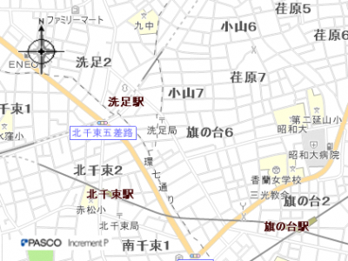
計画地

４．スケジュール（予定）
令和３年度 住民説明会
令和４年度 事業者公募、用地取得、（設計）
令和５年度 （設計、工事）
令和６年度 （工事、竣工、開設準備、開設）
※設計以降は、選定事業者にて実施予定

